  ลำดับ | ข้อมูล
  1.  การรับ  แจ้งเหตุ | คดี  ลักทรัพย์  ชิงทรัพย์ ปล้นทรัพย์  อื่น ๆ ..........................................................  วันที่ 4 ก.พ. 2569 เวลาประมาณ 09:56 น.  การรับแจ้ง ทางโทรศัพท์ ทางวิทยุสื่อสาร  ทางหนังสือ อื่นๆ ............... สน./สภ สถานีตำรวจภูธรตากใบ  ที่ asdasd ลง 1 ม.ค. 2513  พนักงานสอบสวน sdggg gggg  หมายเลขโทรศัพท์ 111-111-1111
  2.  สถานที่  เกิดเหตุ | สถานที่เกิดเหตุ sdfsdfsdfsdfsdf.....​.....​.....​.....​.....​.....​.....​.....​.....​.....​.....​.....​.....​.....​.....​.....​.....​.....​.....​.....​.....​.....​.....​.....​.....​.....​.....​.....​.....​.....​.....​.....​.....​.....​.....​.....​  เจ้าของบ้าน ผู้เสียหาย  ผู้เกี่ยวข้องอื่น ...................................  ชื่อ sdfsdf sdfsdf อายุประมาณ 5 ปี
  3.  วันเวลาที่ทราบเหตุ  /เกิดเหตุ | วันเวลาที่ผู้เสียหาย ทราบเหตุ/เกิดเหตุ  วันที่ 4 ก.พ. 2569 เวลาประมาณ 09:56 น.  วันเวลาที่พนักงานสอบสวนทราบเหตุ  วันที่ 3 ก.พ. 2569 เวลาประมาณ 21:56 น.
  4.  วันเวลาที่ตรวจเหตุ | วันเวลาที่ทำการตรวจสถานที่เกิดเหตุ  วันที่ 4 ก.พ. 2569 เวลาประมาณ 09:56 น.  วันเวลาที่ทำการตรวจสถานที่เกิดเหตุเพิ่มเติม  วันที่ 3 ก.พ. 2569 เวลาประมาณ 21:57 น.
  5.  ผู้ตรวจสถานที่  เกิดเหตุ | ผู้ตรวจสถานที่เกิดเหตุ
    5.1 พันตำรวจตรี สมหมาย ใจดี
    5.2 พันตำรวจตรี สมชาย ทองสุข
    5.3 .....​.....​.....​.....​.....​.....​.....​.....​.....​.....​.....​.....​.....​.....​
    5.4 .....​.....​.....​.....​.....​.....​.....​.....​.....​.....​.....​.....​.....​.....​
    5.5 .....​.....​.....​.....​.....​.....​.....​.....​.....​.....​.....​.....​.....​.....​
    5.6 .....​.....​.....​.....​.....​.....​.....​.....​.....​.....​.....​.....​.....​.....​
    5.7 .....​.....​.....​.....​.....​.....​.....​.....​.....​.....​.....​.....​.....​.....​
    5.8 .....​.....​.....​.....​.....​.....​.....​.....​.....​.....​.....​.....​.....​.....​
  ลำดับ | ข้อมูล
  6.  ลักษณะสถานที่เกิดเหตุ | สภาพสถานที่เกิดเหตุเมื่อไปถึง  การรักษาสถานที่เกิดเหตุ  มี asdsafgdggggsdg  ไม่มี .....​.....​.....​.....​.....​.....​.....​.....​.....​.....​.....​.....​.....​  ลักษณะสถานที่เกิดเหตุ  ลักษณะภายนอก  บริเวณโดยรอบ มีรั้ว ไม่มีรั้ว  เมื่อหันหน้าเข้า  ด้านหน้าติด assad  ด้านซ้ายติด asdasd  ด้านขวาติด .....​.....​.....​.....​.....​.....​.....​.....​.....​.....​.....​.....​  ด้านหลังติด gggg  ลักษณะภายใน  asda.....​.....​.....​.....​.....​.....​.....​.....​.....​.....​.....​.....​.....​.....​.....​.....​.....​.....​.....​.....​.....​.....​.....​.....​.....​.....​.....​.....​.....​.....​.....​.....​  บริเวณที่เกิดเหตุ เกิดเหตุที่ ggasdasd.....​.....​.....​.....​.....​.....​.....​.....​.....​.....​.....​.....​.....​.....​.....​.....​.....​.....​.....​.....​.....​.....​.....​.....​.....​.....​.....​.....​.....​.....​.....​.....​.....​.....​.....​.....​.....​.....​
    บ้านคอนกรีต asdasd | 12, 4, 3, 5, 2, 6 ชั้น
    บ้านไม้ sdgsdg
    บ้านครึ่งตึกครึ่งไม้ asdasdasd
    ตึกแถว fadasd
    อาคารคอนกรีต aasdasd
    ทาวน์เฮาส์ afasf
    อาคารพาณิชย์ gsdgsdg
    อื่นๆ ..............................
  7.  ผลการตรวจสถานที่  เกิดเหตุ | พฤติการณ์ของคดี gsaasdgasasd.....​.....​.....​.....​.....​.....​.....​.....​.....​.....​.....​.....​.....​.....​.....​.....​.....​.....​.....​.....​.....​.....​.....​.....​.....​.....​.....​.....​.....​.....​.....​.....​.....​.....​.....​.....​.....​.....​.....​.....​.....​.....​.....​.....​.....​.....​.....​.....​.....​.....​.....​.....​.....​.....​.....​.....​  ทางเข้าของคนร้าย  ไม่พบร่องรอยใด ๆ บริเวณสถานที่เกิดเหตุ  ผู้เสียหายไม่ได้ทำการปิดล็อกประตู/หน้าต่าง  พบร่องรอย การงัด การตัด การเจาะ

  ลำดับ | ข้อมูล
  7.  (ต่อ) | ร่องรอยอื่น ๆ ............................................. ที่  ประตู ff  หน้าต่าง fff  ฝ้าเพดาน .......................................................  หลังคา fas  อื่น ๆ .....​.....​.....​.....​.....​.....​.....​.....​.....​.....​.....​.....​  เครื่องมือที่คนร้ายใช้ในการโจรกรรม  ไขควง ชะแลง คีมตัดโลหะ  อื่น ๆ ..........................................................  ขนาดความกว้างของรอยประมาณ 1.2 ซม.  คดีชิงทรัพย์/ปล้นทรัพย์ กรณีทราบข้อมูลคนร้าย  จำนวนคนร้าย 10 คน  คนร้ายไม่ใช้อาวุธในการก่อเหตุ  อาวุธที่คนร้ายใช้ในการก่อเหตุ  อาวุธมีด อาวุธปืน เชือก  อื่น ๆ .............................................  คนร้ายได้พันธนาการผู้เสียหายอย่างไร  กักขังภายในห้อง  คนร้ายใช้ .............................................ในการพันธนาการ................................................  มีผู้บาดเจ็บ มีผู้เสียชีวิต  ลักษณะ/ตำแหน่ง/จำนวนของบาดแผล  sgdsdsdgsdgsdgsd.....​.....​.....​.....​.....​.....​.....​.....​.....​.....​.....​.....​.....​.....​.....​.....​.....​.....​.....​.....​.....​.....​.....​.....​  สภาพร่องรอยและตำแหน่งที่ตรวจพบ
    บริเวณ dfsdffasf.....​.....​.....​.....​.....​.....​.....​.....​.....​.....​.....​.....​.....​.....​.....​.....​.....​.....​.....​.....​.....​.....​.....​
    ทางเข้าของคนร้าย asdasdsad.....​.....​.....​.....​.....​.....​.....​.....​.....​.....​.....​.....​.....​.....​.....​.....​.....​.....​
    รอยงัด sdfsdfsfsdfdsffhh.....​.....​.....​.....​.....​.....​.....​.....​.....​.....​.....​.....​.....​.....​.....​.....​.....​.....​.....​
    ร่องรอยรื้อค้น dfgfdgfdgfdg.....​.....​.....​.....​.....​.....​.....​.....​.....​.....​.....​.....​.....​.....​.....​.....​.....​.....​.....​.....​.....​.....​.....​.....​.....​.....​.....​.....​.....​.....​.....​.....​
  ลำดับ | ข้อมูล
  7.  (ต่อ)
    บริเวณ dfsdffasf.....​.....​.....​.....​.....​.....​.....​.....​.....​.....​.....​.....​.....​.....​.....​.....​
    ทางเข้าของคนร้าย sgsdfgsd.....​.....​.....​.....​.....​.....​.....​.....​.....​.....​.....​.....​.....​.....​.....​.....​.....​.....​.....​.....​
    รอยงัด ghjhgjghjgh.....​.....​.....​.....​.....​.....​.....​.....​.....​.....​.....​.....​.....​.....​.....​.....​.....​.....​.....​.....​
    ร่องรอยรื้อค้น ghjghjhgj.....​.....​.....​.....​.....​.....​.....​.....​.....​.....​.....​.....​.....​.....​.....​.....​.....​.....​.....​.....​.....​.....​.....​.....​.....​.....​.....​.....​.....​
    บริเวณ .....​.....​.....​.....​.....​.....​.....​.....​.....​.....​.....​.....​.....​.....​.....​.....​.....​.....​.....​.....​.....​.....​.....​.....​.....​.....​.....​.....​
    ทางเข้าของคนร้าย .....​.....​.....​.....​.....​.....​.....​.....​.....​.....​.....​.....​.....​.....​.....​.....​.....​.....​.....​.....​.....​.....​.....​.....​.....​.....​.....​.....​.....​.....​.....​.....​.....​.....​.....​.....​
    รอยงัด .....​.....​.....​.....​.....​.....​.....​.....​.....​.....​.....​.....​.....​.....​.....​.....​.....​.....​.....​.....​.....​.....​.....​.....​.....​.....​.....​.....​.....​.....​.....​.....​.....​.....​.....​.....​
    ร่องรอยรื้อค้น .....​.....​.....​.....​.....​.....​.....​.....​.....​.....​.....​.....​.....​.....​.....​.....​.....​.....​.....​.....​.....​.....​.....​.....​.....​.....​.....​.....​.....​.....​.....​.....​.....​.....​.....​.....​.....​.....​.....​.....​.....​.....​.....​.....​.....​.....​.....​.....​.....​.....​.....​.....​.....​.....​.....​.....​
    บริเวณ .....​.....​.....​.....​.....​.....​.....​.....​.....​.....​.....​.....​.....​.....​.....​.....​.....​.....​.....​.....​.....​.....​.....​.....​.....​.....​.....​.....​
    ทางเข้าของคนร้าย .....​.....​.....​.....​.....​.....​.....​.....​.....​.....​.....​.....​.....​.....​.....​.....​.....​.....​.....​.....​.....​.....​.....​.....​.....​.....​.....​.....​.....​.....​.....​.....​.....​.....​.....​.....​
    รอยงัด .....​.....​.....​.....​.....​.....​.....​.....​.....​.....​.....​.....​.....​.....​.....​.....​.....​.....​.....​.....​.....​.....​.....​.....​.....​.....​.....​.....​.....​.....​.....​.....​.....​.....​.....​.....​
    ร่องรอยรื้อค้น .....​.....​.....​.....​.....​.....​.....​.....​.....​.....​.....​.....​.....​.....​.....​.....​.....​.....​.....​.....​.....​.....​.....​.....​.....​.....​.....​.....​.....​.....​.....​.....​.....​.....​.....​.....​.....​.....​.....​.....​.....​.....​.....​.....​.....​.....​.....​.....​.....​.....​.....​.....​.....​.....​.....​.....​

  ลำดับ | ข้อมูล
  7.  (ต่อ) | ทรัพย์สินถูกโจรกรรม asdsadsadsafhfdhffdg.....​.....​.....​.....​.....​.....​.....​.....​.....​.....​.....​.....​.....​.....​.....​.....​.....​.....​.....​.....​.....​.....​.....​.....​.....​.....​.....​.....​.....​.....​.....​.....​.....​.....​.....​.....​.....​.....​.....​.....​.....​.....​.....​.....​.....​.....​.....​.....​.....​.....​.....​.....​.....​.....​.....​.....​.....​.....​.....​.....​.....​.....​.....​.....​.....​.....​.....​.....​.....​.....​.....​.....​.....​.....​.....​.....​.....​.....​.....​.....​.....​.....​.....​.....​.....​.....​.....​.....​.....​.....​.....​.....​.....​.....​.....​.....​.....​.....​.....​.....​.....​.....​.....​.....​.....​.....​.....​.....​.....​.....​.....​.....​.....​.....​.....​.....​.....​.....​.....​.....​.....​.....​.....​.....​.....​.....​.....​.....​.....​.....​.....​.....​.....​.....​.....​.....​.....​.....​.....​.....​  วัตถุพยานที่ตรวจพบ  คราบสีแดงคล้ายโลหิต shsd.....​.....​.....​.....​.....​.....​.....​.....​.....​.....​.....​.....​.....​.....​.....​.....​.....​.....​.....​.....​.....​.....​.....​.....​.....​.....​.....​.....​.....​.....​.....​.....​.....​.....​.....​.....​.....​.....​.....​.....​.....​.....​.....​.....​.....​.....​.....​.....​.....​.....​.....​.....​  ทดสอบด้วยชุดทดสอบคราบโลหิตเบื้องต้น  Hemastix  เกิดการเปลี่ยนแปลงเป็นสีเขียวแกมน้ำเงิน  ไม่เกิดการเปลี่ยนแปลง  Phenolphthalein  เกิดการเปลี่ยนแปลงเป็นสีชมพูในทันที  ไม่เกิดการเปลี่ยนแปลง  วัตถุพยานอื่น ๆ  ......................................................................................  ......................................................................................  ......................................................................................  ......................................................................................  ......................................................................................  ......................................................................................  ......................................................................................  ......................................................................................  ............................................................................................................................................................................
  ลำดับ | ข้อมูล
  7.  (ต่อ) | วัตถุพยานที่ตรวจเก็บ/การดำเนินการเกี่ยวกับ  วัตถุยานเพื่อส่งตรวจพิสูจน์  วัตถุพยานประเภทลายนิ้วมือ/ฝ่ามือ/ฝ่าเท้าแฝง  .....​.....​.....​.....​.....​.....​.....​.....​.....​.....​.....​.....​.....​.....​.....​.....​.....​.....​.....​.....​.....​.....​.....​.....​.....​.....​.....​.....​.....​.....​.....​.....​.....​.....​.....​.....​.....​.....​.....​.....​.....​.....​.....​.....​.....​.....​.....​.....​.....​.....​  วัตถุพยานประเภทสารพันธุกรรม  .....​.....​.....​.....​.....​.....​.....​.....​.....​.....​.....​.....​.....​.....​.....​.....​.....​.....​.....​.....​.....​.....​.....​.....​.....​.....​.....​.....​.....​.....​.....​.....​.....​.....​.....​.....​.....​.....​.....​.....​.....​.....​.....​.....​.....​.....​.....​.....​.....​.....​  วัตถุพยานประเภทร่องรอยการตัด (Toolmark)  .....​.....​.....​.....​.....​.....​.....​.....​.....​.....​.....​.....​.....​.....​.....​.....​.....​.....​.....​.....​.....​.....​.....​.....​.....​.....​.....​.....​.....​.....​.....​.....​.....​.....​.....​.....​.....​.....​.....​.....​.....​.....​.....​.....​.....​.....​.....​.....​.....​.....​  วัตถุพยานประเภทอื่น ๆ  .....​.....​.....​.....​.....​.....​.....​.....​.....​.....​.....​.....​.....​.....​.....​.....​.....​.....​.....​.....​.....​.....​.....​.....​.....​.....​.....​.....​.....​.....​.....​.....​.....​.....​.....​.....​.....​.....​.....​.....​.....​.....​.....​.....​.....​.....​.....​.....​.....​.....​  การตรวจสอบครั้งสุดท้าย  ตรวจเก็บวัตถุพยานครบถ้วน  ถ่ายภาพสถานที่เกิดเหตุ และดำเนินการส่งมอบ  สถานที่เกิดเหตุให้แก่พนักงานสอบสวน
  8.  การส่งมอบคืนสถานที่เกิดเหตุ | วันเวลาที่ทำการตรวจสถานที่เกิดเหตุเสร็จ  วันที่ 4 ก.พ. 2569 เวลาประมาณ 09:56 น.  การส่งมอบสถานที่เกิดเหตุ  ลงชื่อ 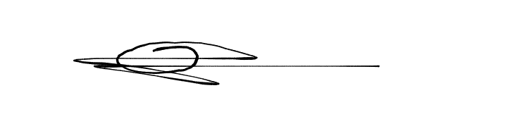 ผู้รับมอบสถานที่เกิดเหตุ  ( พันตำรวจตรี สมหมาย ใจดี )  ตำแหน่ง นักวิทยาศาสตร์  ลงชื่อ 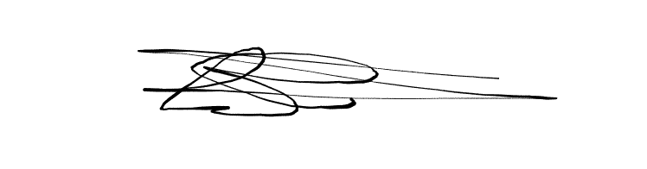 ผู้ส่งมอบสถานที่เกิดเหตุ  ( พันตำรวจตรี สมชาย ทองสุข )  ตำแหน่ง เจ้าหน้าที่ตรวจสถานที่เกิดเหตุ

แผนผังสังเขป
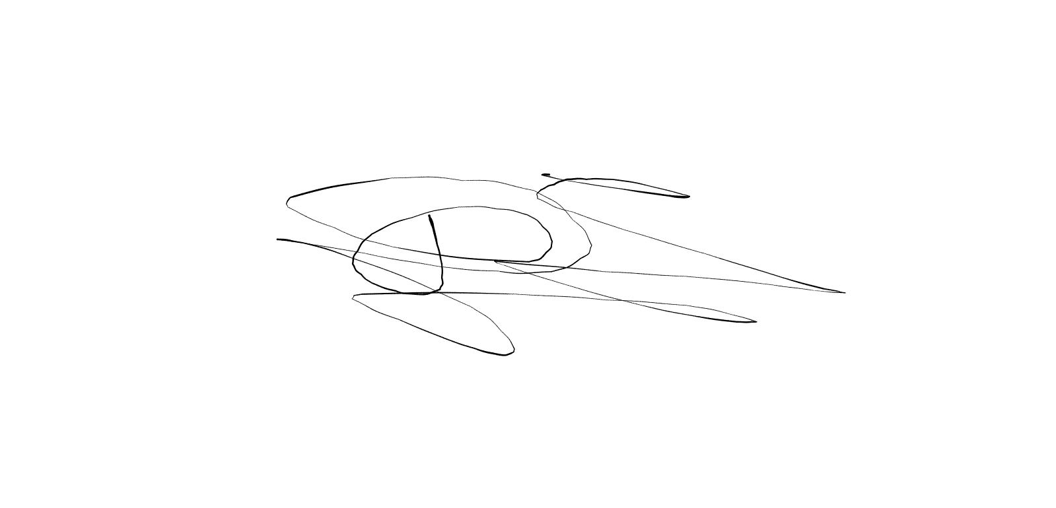
* NOT TO SCALE
หมายเหตุ sdfsdafsafasdfdsdfaf.....​.....​.....​.....​.....​.....​.....​.....​.....​.....​.....​.....​.....​.....​.....​.....​.....​.....​.....​.....​.....​.....​.....​.....​.....​.....​.....​.....​.....​.....​.....​.....​.....​.....​.....​.....​.....​.....​.....​.....​.....​.....​.....​.....​.....​.....​.....​.....​.....​.....​.....​.....​.....​.....​.....​.....​.....​.....​.....​.....​.....​.....​.....​.....​.....​.....​.....​.....​.....​.....​.....​.....​.....​.....​.....​.....​.....​.....​.....​.....​.....​.....​.....​.....​.....​.....​.....​.....​.....​.....​.....​.....​.....​.....​.....​.....​.....​.....​.....​.....​.....​.....​.....​.....​.....​.....​.....​.....​.....​.....​.....​.....​.....​.....​.....​.....​
ผู้จดบันทึก พันตำรวจตรี สมหมาย ใจดี
วัน/เวลา 4 ก.พ. 2569 เวลา 09:56 น.

วัตถุพยานและตำแหน่งที่ตรวจพบ
ป้ายหมายเลข | วัตถุพยาน | ระยะห่าง (m) จากจุดอ้างอิง |  |  |  | Azimuth  พิกัด/องศา/ระยะ | หมายเหตุ
ป้ายหมายเลข | วัตถุพยาน | 1 | 2 | 3 | 4 | Azimuth  พิกัด/องศา/ระยะ | หมายเหตุ
57545656 | shsd | 110 | 535 | 123453 | 5576 | sdfSFFFAF
จุดอ้างอิงที่ 1 คือ SDSD
จุดอ้างอิงที่ 2 คือ SDSADD
จุดอ้างอิงที่ 3 คือ WFF
จุดอ้างอิงที่ 4 คือ ASDSAD

ผู้จดบันทึก พันตำรวจตรี สมหมาย ใจดี
วัน/เวลา 4 ก.พ. 2569 เวลา 09:56 น.
วันที่ตรวจสถานที่เกิดเหตุ 4 ก.พ. 2569 เวลาประมาณ 09:56 น.
ลำดับ | รายการวัตถุพยาน | จำนวน | บริเวณที่ตรวจพบ | ป้ายหมายเลข | การบรรจุหีบห่อ |  |  | การดำเนินการ  เกี่ยวกับวัตถุพยาน |  | หมายเหตุ
 |  |  |  |  | พลาสติก | กระดาษ | อื่น ๆ | ส่งคืน พงส. | อื่น ๆ | หมายเหตุ
1 | shsd | 1 ชิ้น | ggfgdgfgdg | 57545656

ผู้จดบันทึก พันตำรวจตรี สมหมาย ใจดี
วัน/เวลา 4 ก.พ. 2569 เวลา 09:56 น.
วันที่ตรวจสถานที่เกิดเหตุ 4 ก.พ. 2569 เวลาประมาณ 09:56 น.
รหัสภาพถ่ายที่ sdfsdf ถึง ghfghgfh จำนวน 2 ภาพ
(ตามภาพถ่ายรวมที่แนบ)
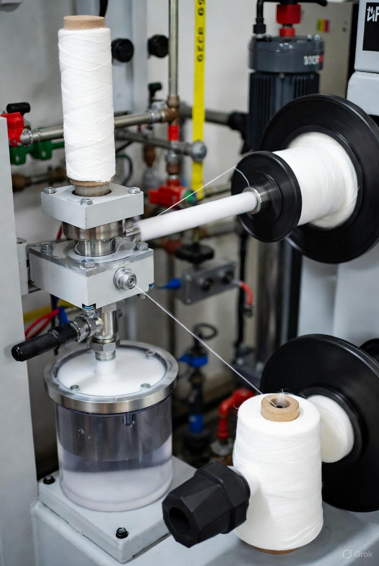
ภาพที่ 1 : image.jpg
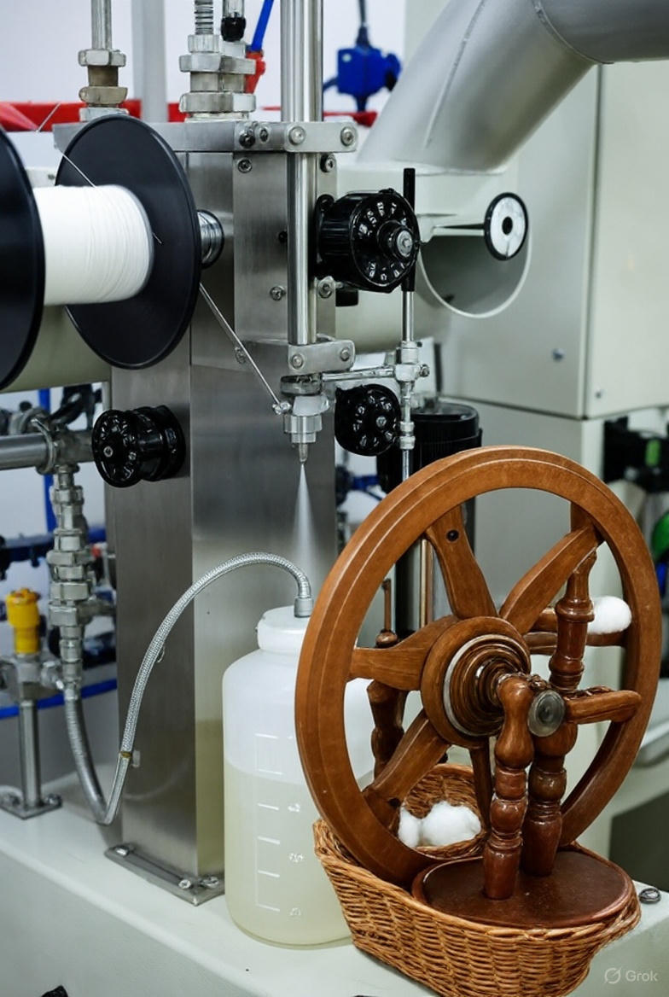
ภาพที่ 2 : image (3).jpg

ผู้จดบันทึก พันตำรวจตรี สมหมาย ใจดี
วัน/เวลา 4 ก.พ. 2569 เวลา 09:56 น.

